ตารางวิเคราะห์ข้อสอบมาตรฐานชั้นปี วิชา ทัศนศิลป์ ชุดที่ 1
ชั้นประถมศึกษาปีที่ 3
ข้อ | มาตรฐาน / ตัวชี้วัด
ข้อ | มฐ. ศ 1.1 |  |  |  |  |  |  |  |  |  | มฐ. ศ 1.2
ข้อ | 1 | 2 | 3 | 4 | 5 | 6 | 7 | 8 | 9 | 10 | 1 | 2
1 | ✓
2 | ✓
3 | ✓
4 |  |  | ✓
5 |  |  | ✓
6 |  |  | ✓
7 |  |  |  |  |  |  |  |  | ✓
8 |  |  |  |  |  |  |  |  | ✓
9 |  |  |  |  |  |  |  |  | ✓
10 |  |  |  |  |  |  |  |  |  | ✓
11 |  |  |  |  |  |  |  |  |  | ✓
12 |  |  |  |  |  |  |  |  |  | ✓
13 |  | ✓
14 |  | ✓
15 |  | ✓
16 |  |  |  | ✓
17 |  |  |  | ✓
18 |  |  |  | ✓
19 |  |  |  |  |  | ✓
20 |  |  |  |  |  | ✓
21 |  |  |  |  |  |  |  | ✓
22 |  |  |  |  |  |  |  | ✓
23 |  |  |  |  | ✓
24 |  |  |  |  | ✓
25 |  |  |  |  |  |  | ✓
26 |  |  |  |  |  |  | ✓
27 |  |  |  |  |  |  |  |  |  |  | ✓
28 |  |  |  |  |  |  |  |  |  |  | ✓
29 |  |  |  |  |  |  |  |  |  |  |  | ✓
30 |  |  |  |  |  |  |  |  |  |  |  | ✓

ข้อสอบมาตรฐานชั้นปี ชุดที่ 1 กลุ่มสาระ ศิลปะ
วิชา ทัศนศิลป์ ป. 3 จำนวน 30 ข้อ
ให้กาเครื่องหมาย  ทับตัวอักษรหน้าคำตอบที่ถูกต้อง
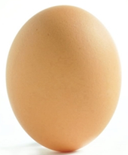
- จากภาพ มีรูปทรงอย่างไร

ก. ทรงรี ข. ทรงกลม
ค. ทรงสี่เหลี่ยม ง. ทรงสามเหลี่ยม
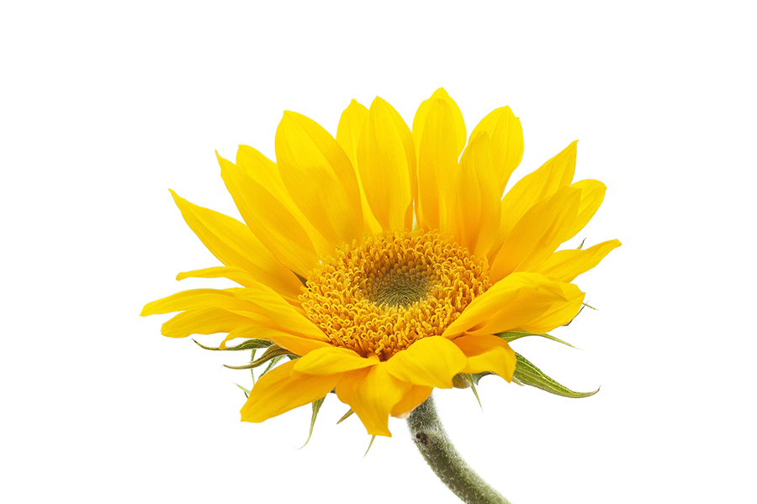
2. ภาพใดมีรูปทรงอิสระ
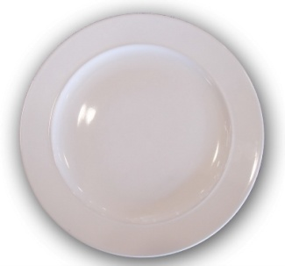
ก. ข.


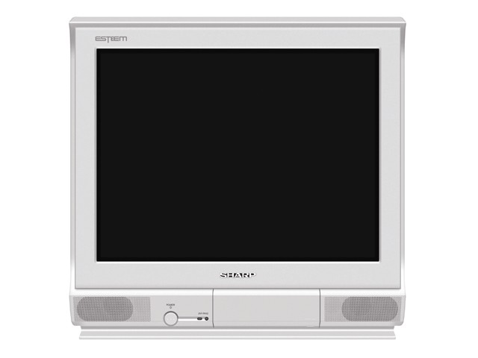
ค. ง.

3. ภาพใดเป็นภาพรูปร่างของสิ่งที่อยู่ในธรรมชาติ
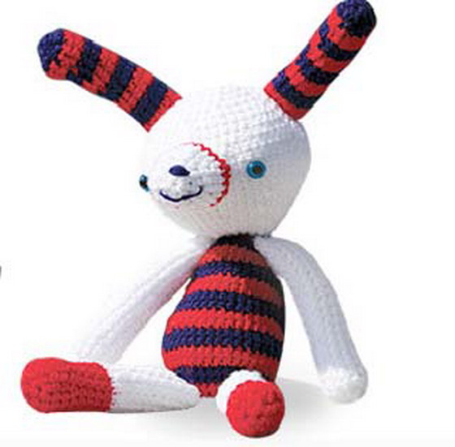
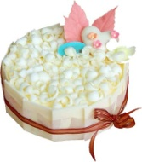
ก. ข.

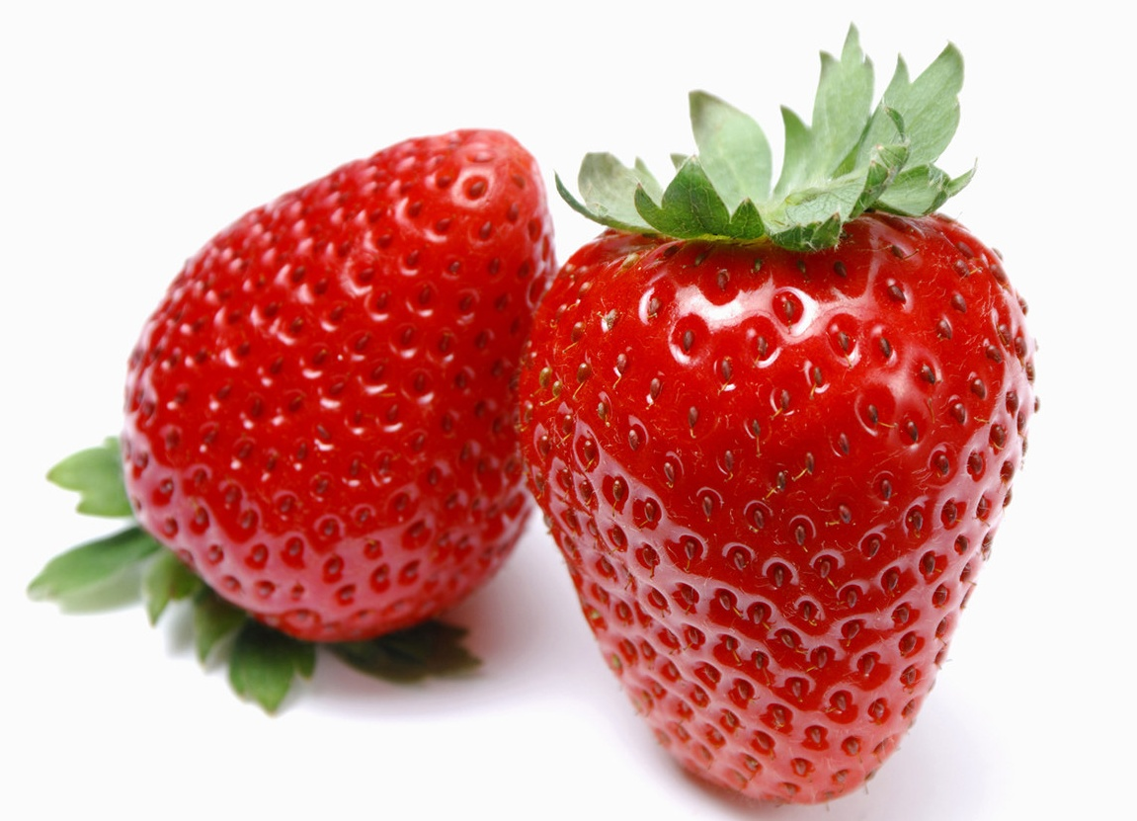
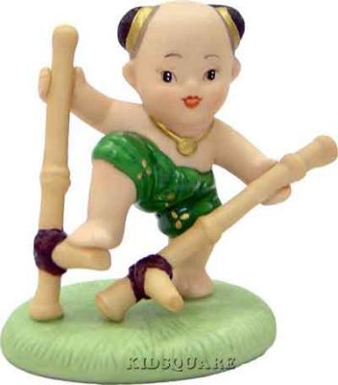
ค. ง.

4. ข้อใดมีเส้นตรงเป็นส่วนประกอบ
ก. ต้นไผ่ ข. ปลาดาว
ค. รุ้งกินน้ำ ง. ลูกบอล

5. ถ้าต้องการทาสีห้องรับแขก ควรเลือกทาสีอะไร
ก. สีส้ม ข. สีเทา
ค. สีขาว ง. สีดำ
6. ผิวของลูกโป่ง มีลักษณะอย่างไร
ก. อ่อนนุ่ม ข. เรียบลื่น
ค. เปียกลื่น ง. เรียบหยุ่น
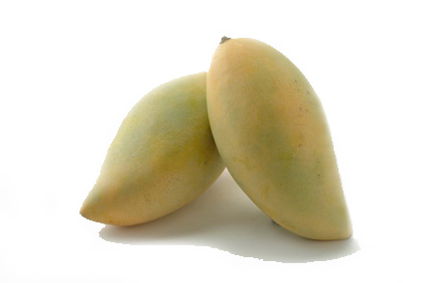
7. จากภาพ ควรจัดไว้ในกลุ่มทัศนธาตุใด

ก. เส้นตรง ข. เส้นโค้ง
ค. สีม่วง ง. สีแดง
8. จากภาพ จัดอยู่ในกลุ่มใด

ก. กลุ่มรูปทรงกลม ข. กลุ่มรูปร่างอิสระ
ค. กลุ่มพื้นขรุขระ ง. กลุ่มสีแดง
9. ข้อใดจัดอยู่ในกลุ่มภาพเส้นโค้ง
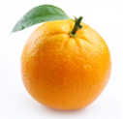
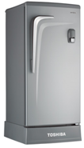
ก. ข.

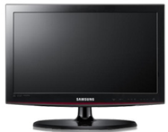
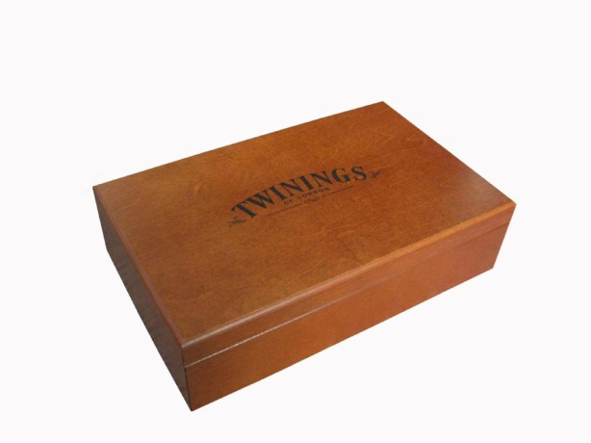
ค. ง.

10. ตู้เย็น มีรูปร่างอย่างไร
ก. ข. ค. ง.

11. หน้าต่างบ้าน ปกติมีรูปร่างอย่างไร
ก. สามเหลี่ยม ข. สี่เหลี่ยม
ค. วงกลม ง. วงรี
12. เพราะอะไรโต๊ะนักเรียนจึงถูกออกแบบให้มีรูปทรงสี่เหลี่ยมมุมฉาก
ก. เพื่อให้วางหนังสือหรืออุปกรณ์การเรียนได้สะดวก
ข. เพื่อให้ประหยัดเนื้อที่ใช้สอย
ค. เพื่อให้เกิดความปลอดภัย
ง. เพื่อให้เกิดความสวยงาม
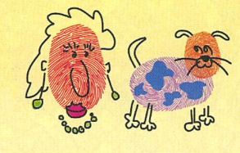
13.

จากภาพ ใช้วัสดุใดเป็นแม่พิมพ์

ก. นิ้วมือ ข. ฟองน้ำ
ค. ดอกไม้ ง. ก้อนกรวด
14. ข้อใดเป็นอุปกรณ์ที่ใช้ในการวาดภาพ
ก. กิ่งไม้ ข. ยางลบ
ค. ไม้กลิ้ง ง. ดินเหนียว
15. ในวัยของนักเรียน วัสดุชนิดใดไม่เหมาะสมในการทำงานปั้น
ก. ดินเหนียว ข. ดินน้ำมัน
ค. แป้งขนมปัง ง. ปูนปลาสเตอร์
16. ใครปฏิบัติตามหลักการวาดภาพสิ่งของรอบตัว
ก. มดร่างภาพก่อนลงเส้นหนัก
ข. จอยลงสีภาพโดยไม่ร่างภาพก่อน
ค. แก้มสังเกตต้นแบบแล้วลงเส้นหนัก
ง. ฝ้ายตกแต่งรายละเอียดของภาพก่อนลงเส้นหนัก

17. การวาดภาพ ควรร่างภาพก่อนลงเส้นทึบเพื่ออะไร
ก. เพื่อกำหนดพื้นผิวก่อนลงสีภาพ
ข. เพื่อดูรายละเอียดภาพคร่าวๆ
ค. เพื่อกำหนดสีที่จะระบาย
ง. เพื่อดูขนาดของภาพ
18. เพราะอะไรการระบายด้วยดินสอสี จึงควรระบายสีไปในทิศทางเดียวกัน
ก. เพื่อให้สีสด ชัดเจน
ข. เพื่อไม่ให้ดินสอสีทู่เร็ว
ค. เพื่อให้ระบายสีอื่นทับได้ง่าย
ง. เพื่อให้สีที่ระบายเรียบ เนียน
19. ภาพการไปเที่ยวทุ่งทานตะวัน ควรเน้นการใช้สีในข้อใด
ก. สีน้ำตาล สีเขียว ข. สีเขียว สีเหลือง
ค. สีส้ม สีม่วงแดง ง. สีแดง สีน้ำเงิน
20. ข้อใดเป็นภาพที่เกี่ยวกับประเพณีสงกรานต์
ก. ดอกมะลิ ข. บั้งไฟ
ค. สาดน้ำ ง. กระทง
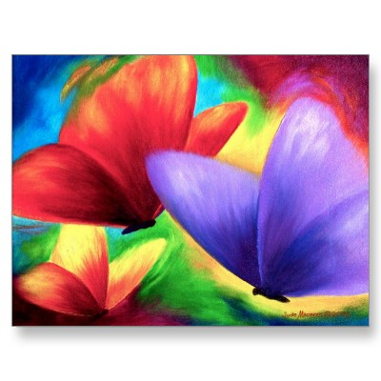
21. ข้อใดจัดวางภาพได้อย่างเหมาะสม
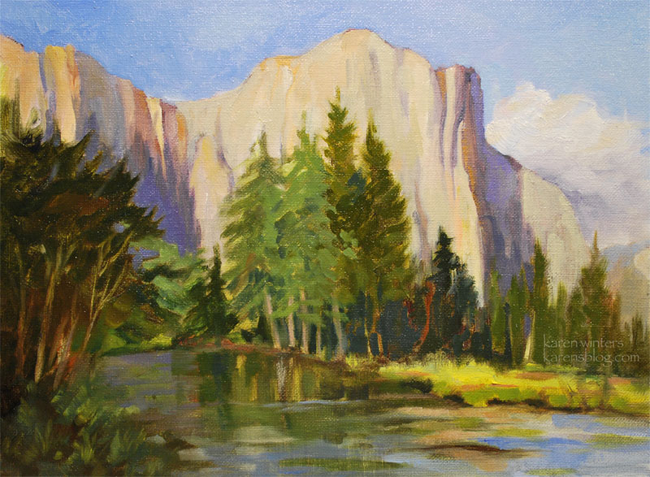
ก. ข.

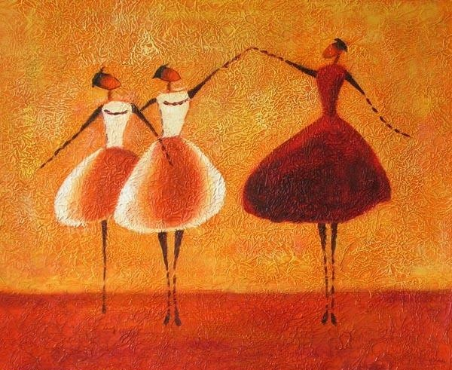
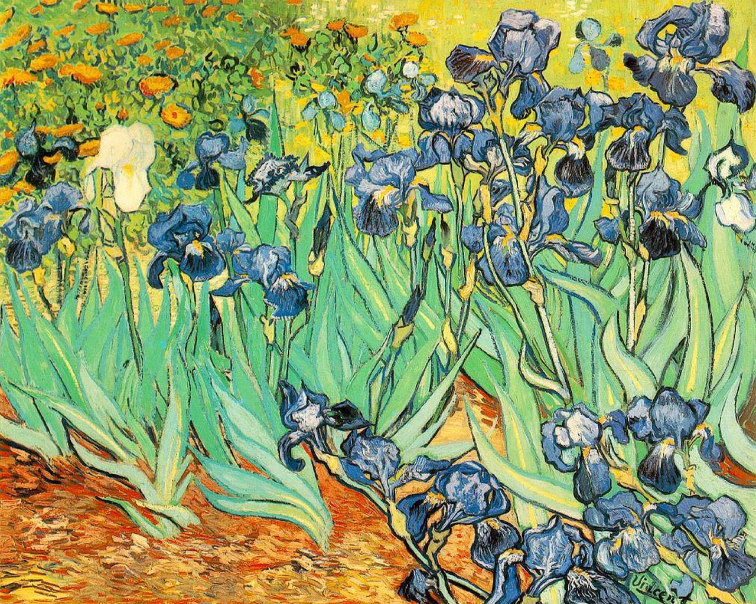
ค. ง.

22. ภาพวาดที่ดูแล้วไม่มีมิติ เกิดจากอะไร
ก. ภาพต้นแบบมีขนาดใหญ่เกินไป
ข. ลงน้ำหนักสีเท่ากันหมด
ค. มีแสงเงามากเกินไป
ง. สีที่ใช้มีราคาถูก
23. ข้อใดไม่ใช่อุปกรณ์ที่นำมาใช้ตกแต่งลวดลายในงานปั้น
ก. ส้อม ข. ยางลบ
ค. กิ่งไม้ ง. ไม้จิ้มฟัน
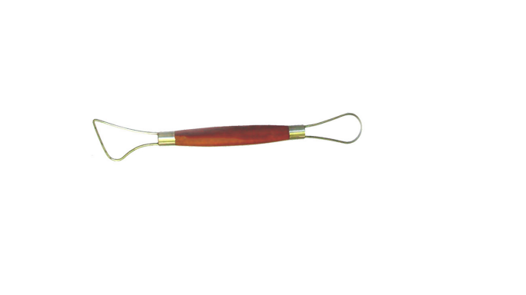
24. จากภาพ เป็นอุปกรณ์ที่ใช้ทำอะไร
ก. บดดิน ข. แซะดิน
ค. ตกแต่งลวดลาย ง. เป็นฐานรองผลงาน
25. ข้อใดไม่ใช่ขั้นตอนในการทำงานปั้นด้วยดินเหนียว
ก. นวดดิน ข. เตรียมดิน
ค. เปลี่ยนสีดิน ง. ตกแต่งลวดลาย
26. ข้อใดเป็นวิธีการเก็บดินเหนียวที่ถูกต้อง
ก. แช่น้ำทิ้งไว้
ข. ผึ่งลมให้แห้ง
ค. นำผ้าชุบน้ำคลุมดินไว้
ง. ใส่ถุงแล้วนำไปตากแดด
27. หน้ากากผีตาโขน เป็นผลงานศิลปะที่ใช้ในงานใด
ก. ทอดกฐิน ข. บุญผะเหวด
ค. ออกพรรษา ง. เข้าพรรษา
28. งานทัศนศิลป์ในข้อใดมีที่มาจากวิถีการดำเนินชีวิตของคน
ก. เทียนพรรษา
ข. ตุ๊กตาชาววัง
ค. หน้ากากผีตาโขน
ง. ช่อฟ้า ใบระกา

29. ตัวหนังตะลุง เป็นงานทัศนศิลป์ในท้องถิ่นที่มีวิธีสร้างงานอย่างไร
ก. การนำหนังวัวมาแกะสลัก
ข. การนำดินมาปั้นเป็นรูปตัวหนัง
ค. การนำกระดาษมาฉลุให้เป็นลวดลายรูปตัวหนัง
ง. การนำเปลือกไข่มาบดให้ละเอียดแล้วผสมกาว และนำมาติดเป็นรูปตัวหนัง
30. ร่มบ่อสร้าง เป็นงานทัศนศิลป์ในท้องถิ่นที่มีความโดดเด่นที่ใด
ก. ที่มา ข. ด้ามร่ม
ค. ลวดลาย ง. ความแข็งแรง



ตารางวิเคราะห์ข้อสอบมาตรฐานชั้นปี วิชา ทัศนศิลป์ ชุดที่ 2
ชั้นประถมศึกษาปีที่ 3
ข้อ | มาตรฐาน / ตัวชี้วัด
ข้อ | มฐ. ศ 1.1 |  |  |  |  |  |  |  |  |  | มฐ. ศ 1.2
ข้อ | 1 | 2 | 3 | 4 | 5 | 6 | 7 | 8 | 9 | 10 | 1 | 2
1 | ✓
2 | ✓
3 | ✓
4 |  |  | ✓
5 |  |  | ✓
6 |  |  | ✓
7 |  |  |  |  |  |  |  |  | ✓
8 |  |  |  |  |  |  |  |  | ✓
9 |  |  |  |  |  |  |  |  | ✓
10 |  |  |  |  |  |  |  |  |  | ✓
11 |  |  |  |  |  |  |  |  |  | ✓
12 |  |  |  |  |  |  |  |  |  | ✓
13 |  | ✓
14 |  | ✓
15 |  | ✓
16 |  |  |  | ✓
17 |  |  |  | ✓
18 |  |  |  | ✓
19 |  |  |  |  |  | ✓
20 |  |  |  |  |  | ✓
21 |  |  |  |  |  |  |  | ✓
22 |  |  |  |  |  |  |  | ✓
23 |  |  |  |  | ✓
24 |  |  |  |  | ✓
25 |  |  |  |  |  |  | ✓
26 |  |  |  |  |  |  | ✓
27 |  |  |  |  |  |  |  |  |  |  | ✓
28 |  |  |  |  |  |  |  |  |  |  | ✓
29 |  |  |  |  |  |  |  |  |  |  |  | ✓
30 |  |  |  |  |  |  |  |  |  |  |  | ✓

ข้อสอบมาตรฐานชั้นปี ชุดที่ 2 กลุ่มสาระ สาระศิลปะ
วิชา ทัศนศิลป์ ป. 3 จำนวน 30 ข้อ
ให้กาเครื่องหมาย  ทับตัวอักษรหน้าคำตอบที่ถูกต้อง
1. ลูกบอล มีรูปทรงอย่างไร
ก. รูปทรงรี ข. รูปทรงกลม
ค. รูปทรงสี่เหลี่ยม ง. รูปทรงสามเหลี่ยม
2. ภาพใด เป็นภาพรูปทรงของสิ่งที่มนุษย์สร้างขึ้น
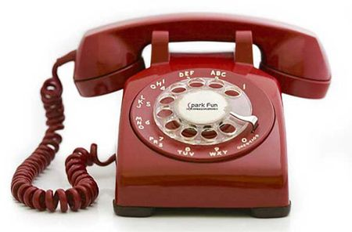
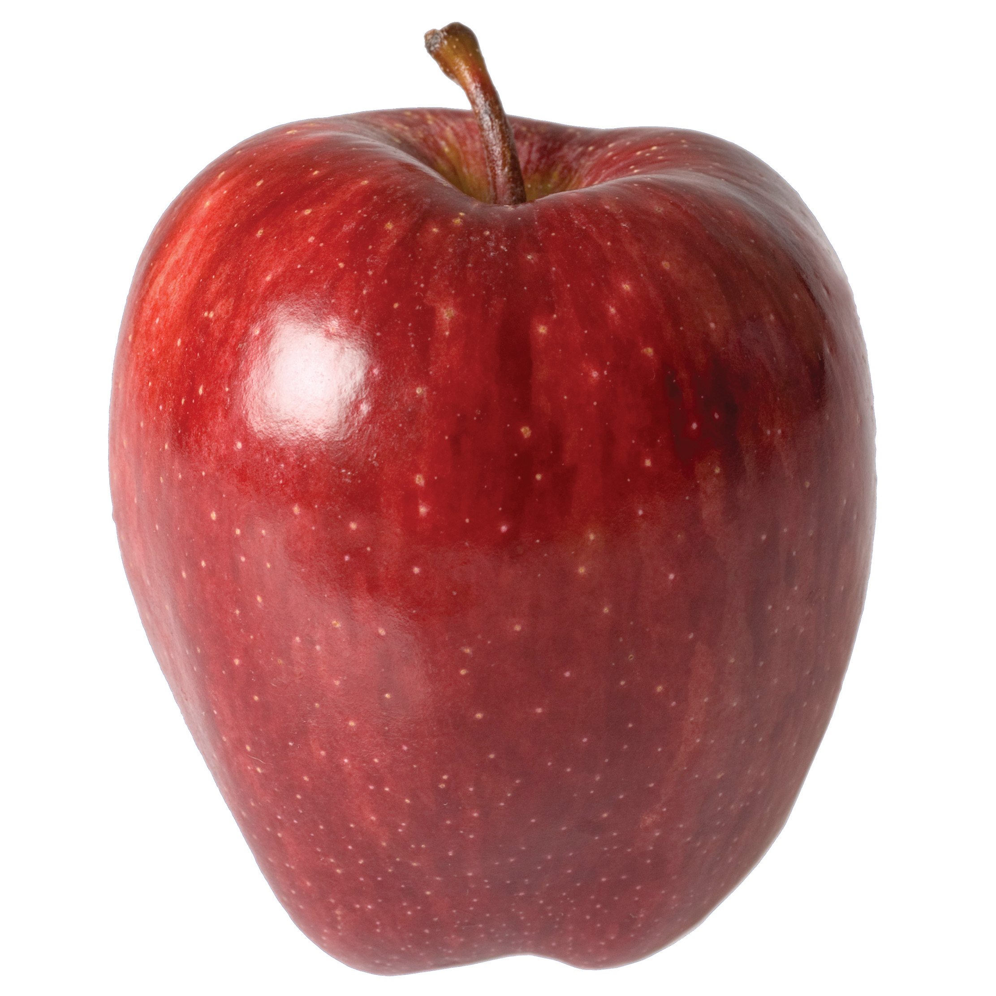
ก. ข.

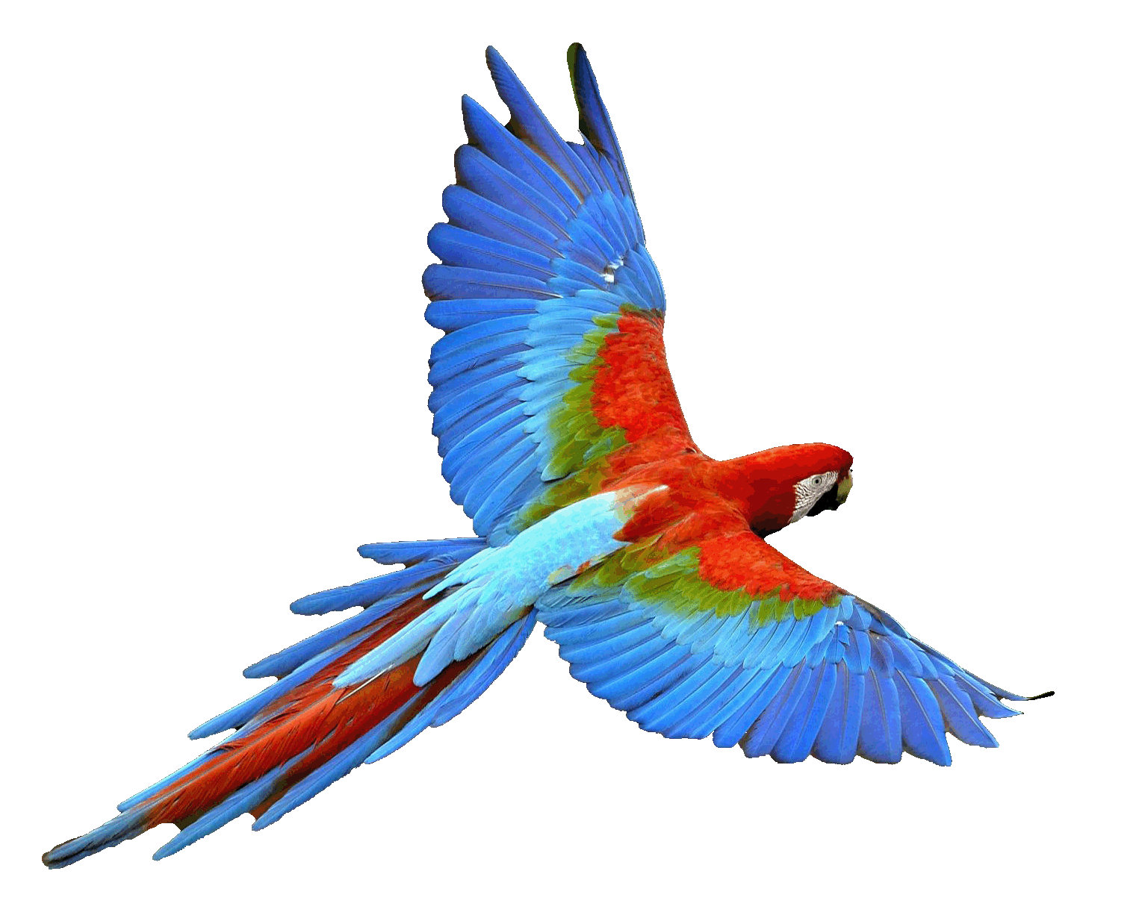
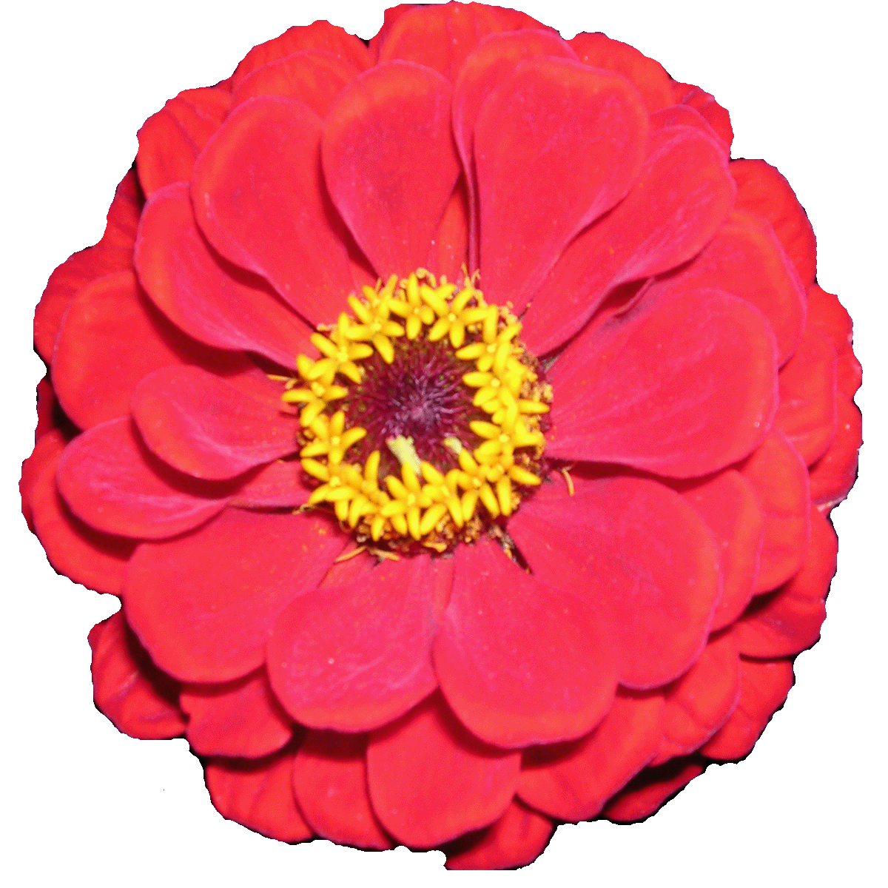
ค. ง.

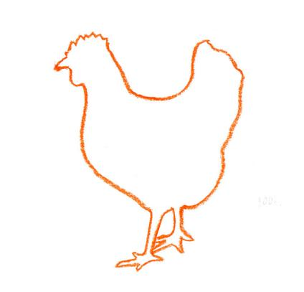
3. จากภาพ เป็นรูปร่างของอะไร

ก. นก ข. ไก่ ค. ไข่ ง. แมว
4. ปลาดาว มีเส้นชนิดใดเป็นส่วนประกอบ
ก. เส้นตรง ข. เส้นเฉียง
ค. เส้นซิกแซ็ก ง. เส้นขดก้นหอย
5. สิ่งใดมีเส้นตรงเป็นส่วนประกอบ
ก. ไข่ไก่ ข. กล้วย
ค. แยมโรล ง. กล่องชอล์ก
6. พื้นผิวอ่อนนุ่ม เป็นพื้นผิวของสิ่งใดต่อไปนี้
ก. ขนสัตว์ ข. ก้อนหิน
ค. ลูกโป่ง ง. กาว

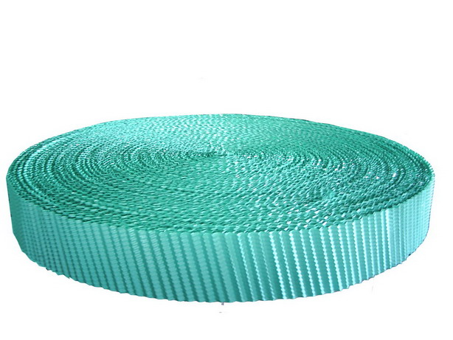
7. ภาพข้อใดจัดอยู่ในกลุ่มภาพที่มีเส้นตรงเป็นส่วนประกอบ
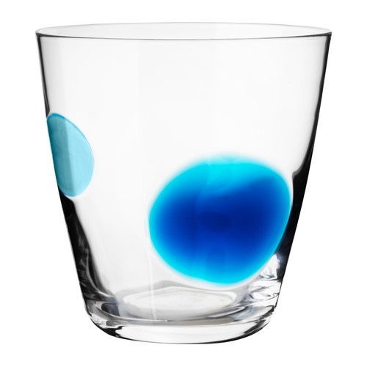
ก. ข.

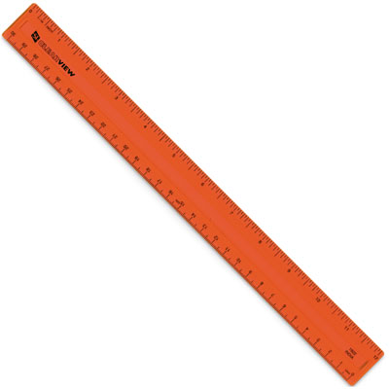
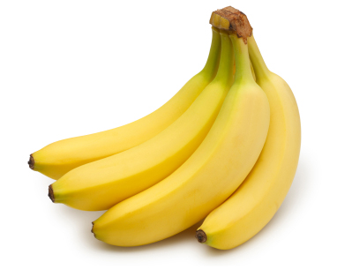
ค. ง.

8. ภาพข้อใดจัดอยู่ในกลุ่มภาพที่มีรูปทรงเรขาคณิต
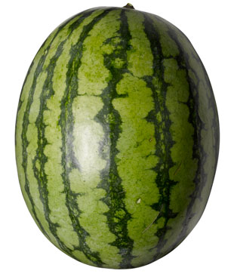
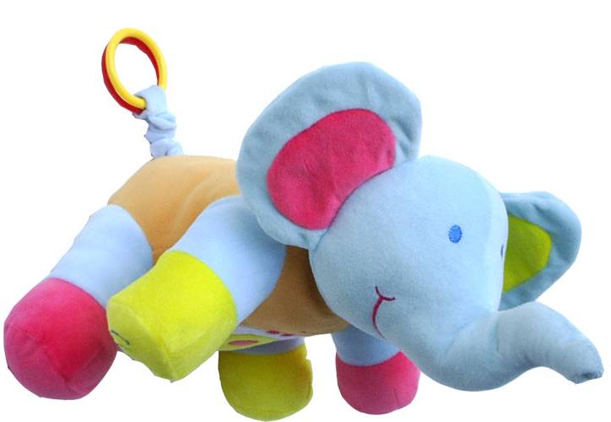
ก. ข.

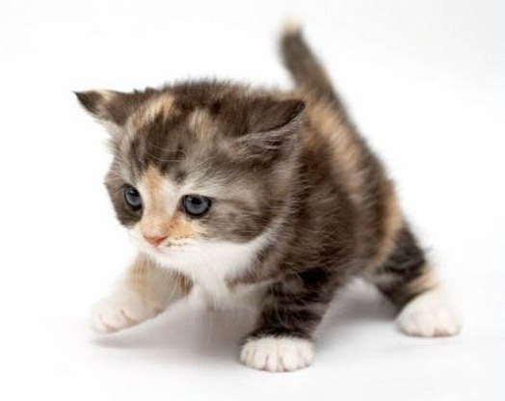
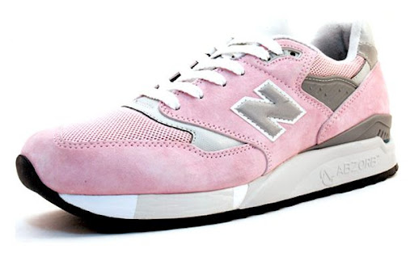
ค. ง.

9. ภาพใดจัดอยู่ในกลุ่มภาพที่มีสีแดง
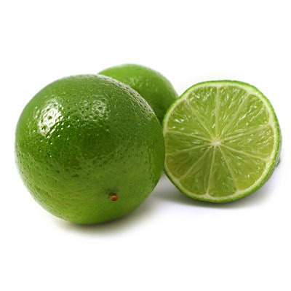
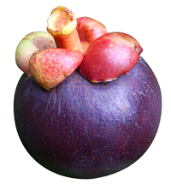
ก. ข.

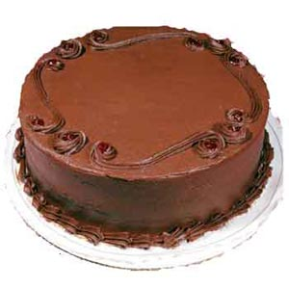
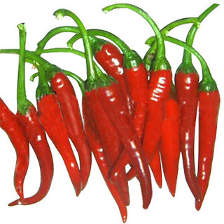
ค. ง.

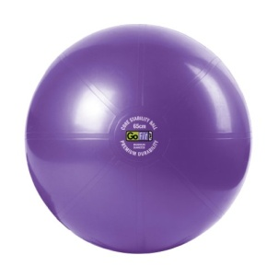
10. จากภาพ มีรูปทรงลักษณะเป็นอย่างไร

ก. ทรงรี ข. ทรงกลม
ค. ทรงกระบอก ง. ทรงสามเหลี่ยม
11. ข้อใดเป็นสิ่งของเครื่องใช้ภายในโรงเรียนที่มีรูปร่างสี่เหลี่ยมผืนผ้า
ก. แก้วน้ำ ข. เสาธง
ค. กระดานดำ ง. ไม้กวาด
12. สิ่งของเครื่องใช้ในบ้าน มักถูกออกแบบให้มีลักษณะตามข้อใด
ก. เป็นรูปทรงเรขาคณิต
ข. เป็นรูปทรงอิสระ
ค. มีรูปร่างโค้งมน
ง. มีสีสันสดใส
13. ข้อใดไม่ใช่วัสดุ อุปกรณ์ ในการทำงานปั้น
ก. ไม้ปั้น ข. ไม้กลิ้ง
ค. จานสี ง. ดินน้ำมัน
14. วัสดุใดไม่ควรนำมาเป็นแม่พิมพ์
ก. ใบไม้ ข. เชือก
ค. ยางลบ ง. กิ่งกุหลาบ
15. ไม้ปลายแหลมสามารถนำมาใช้เป็นอุปกรณ์ที่ใช้ในงานปั้นอย่างไร
ก. ใช้ตกแต่งลวดลาย ข. ใช้เป็นต้นแบบ
ค. ใช้ตัดชิ้นงาน ง. ใช้นวดดิน
16. สิ่งแรกที่ควรทำในการวาดภาพสิ่งที่อยู่รอบตัวเรา คือข้อใด
ก. ร่างภาพ ข. สังเกตสิ่งที่จะวาด
ค. ระบายสีภาพ ง. ลงเส้นหนัก
17. อุปกรณ์ใดเหมาะที่จะนำมาใช้ร่างภาพ
ก. สีไม้ ข. ปากกา
ค. ดินสอ HB ง. พู่กัน

18. ข้อใดเป็นขั้นตอนในการวาดภาพสิ่งของ
ก. ร่างภาพด้วยดินสอ
ข. ดูขนาดของต้นแบบ
ค. ทาสีบนวัตถุต้นแบบ
ง. ทำความสะอาดวัตถุต้นแบบ
19. ภาพดอกมะลิ ควรอยู่ในภาพใด
ก. ภาพไปเที่ยวทะเล ข. ภาพแข่งกีฬา
ค. ภาพวันเกิด ง. ภาพวันแม่
20. ภาพเทียนพรรษา ควรใช้สีใดระบาย
ก. สีส้ม ข. สีขาว
ค. สีเหลือง ง. สีน้ำเงิน
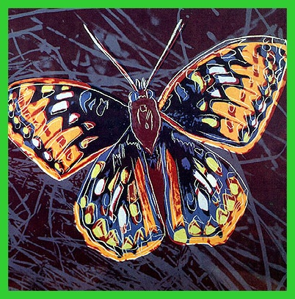
21. จากภาพ ควรแก้ไขอย่างไร

ก. ลดขนาดภาพลง ข. ขยายภาพขึ้น
ค. วาดภาพเพิ่ม ง. ลบภาพบางส่วนออก
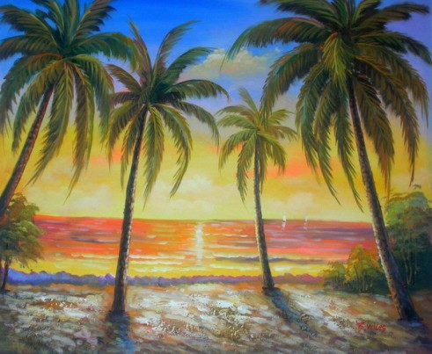
22. จากภาพ มีความโดดเด่นอย่างไร

ก. ความสมดุล
ข. การใช้สีสันที่สดใส
ค. ความสะอาดเรียบร้อย
ง. ความหมายที่สื่อจากภาพ

23. วัสดุชนิดใดนำไปใช้ปั้นได้ง่ายที่สุด
ก. ขี้ผึ้ง ข. ดินเหนียว
ค. ดินน้ำมัน ง. ขี้เลื่อยผสมกาว
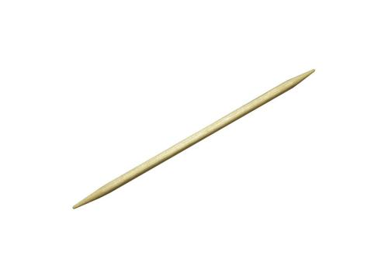
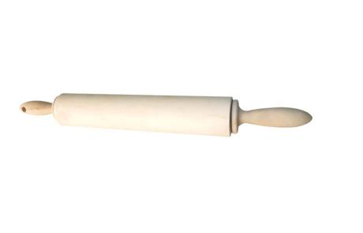
24. ถ้าต้องการเพิ่มหรือลดส่วนต่างๆ ของงานปั้น ควรใช้วัสดุข้อใด
ก. ข.

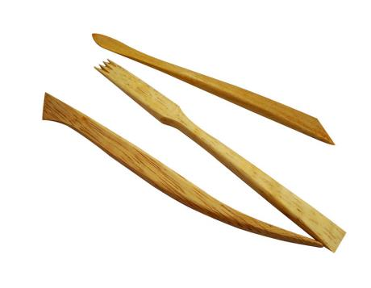
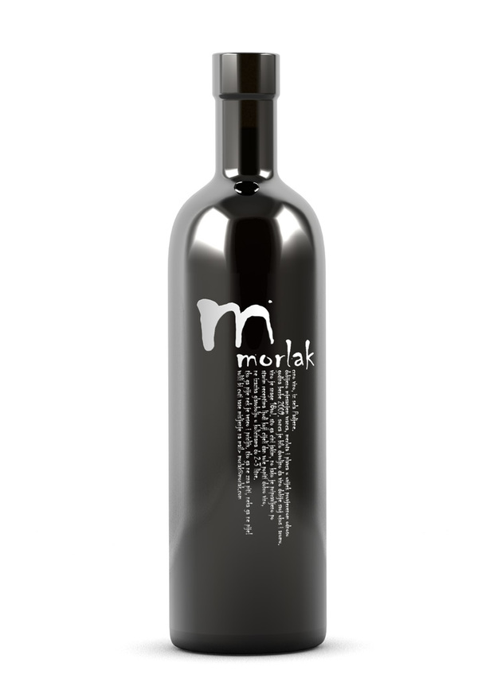
ค. ง.

25. ไม้ปั้น มีไว้สำหรับทำอะไรในงานปั้น
ก. ตัดดิน
ข. นวดดิน
ค. ยึดดินไม่ให้หลุดจากกัน
ง. ตกแต่งลวดลายให้สวยงาม
26. ถ้าต้องการให้งานปั้นมีสีสันสวยงาม เหมือนจริง ควรใช้วัสดุใด
ก. ดินทราย ข. ดินน้ำมัน
ค. ดินเหนียว ง. ขี้เลื่อยผสมกาว
27. ข้อใดเป็นผลงานศิลปะท้องถิ่นภาคเหนือ
ก. ตุง ข. ผ้าไหมมัดหมี่
ค. โคมไฟผีตาโขน ง. ชั้นวางของไม้สัก
28. ผลงานในข้อใดที่เป็นงานปั้น
ก. หน้ากากผีตาโขน ข. ตุ๊กตาชาววัง
ค. เทียนพรรษา ง. ดอกศรีพังงา
29. ผักตบชวา สามารถนำไปทำงานศิลปะได้อย่างไร
ก. นำไปทดลองสี
ข. นำไปปั้นเป็นตุ๊กตา
ค. นำไปสานเป็นตะกร้า
ง. นำไปแกะสลักเป็นโคมไฟ

30. เครื่องปั้นดินเผา ทำจากวัสดุใด
ก. ต้นกก ข. เส้นติ้ว
ค. ดินเหนียว ง. ใบยางพารา



เฉลยข้อสอบมาตรฐานชั้นปี ชุดที่ 1

1. ก 2. ข 3. ง 4. ก 5. ค
6. ง 7. ข 8. ง 9. ก 10. ง
11. ข 12. ก 13. ก 14. ข 15. ง
16. ก 17. ข 18. ง 19. ข 20. ค
21. ค 22. ข 23. ข 24. ค 25. ค
26. ค 27. ข 28. ข 29. ก 30. ค

เฉลยข้อสอบมาตรฐานชั้นปี ชุดที่ 2

1. ข 2. ก 3. ข 4. ค 5. ง
6. ก 7. ค 8. ก 9. ง 10. ข
11. ค 12. ก 13. ค 14. ง 15. ก
16. ข 17. ค 18. ก 19. ง 20. ค
21. ก 22. ก 23. ค 24. ค 25. ง
26. ข 27. ก 28. ข 29. ค 30. ค

เฉลยข้อสอบมาตรฐานชั้นปี ชุดที่ 1
เฉลยอย่างละเอียด
1. ตอบ ก เพราะจากภาพเป็นไข่ไก่ ซึ่งมีรูปทรงรี
2. ตอบ ข เพราะเป็นภาพของดอกไม้ มีรูปทรงที่ไม่สามารถระบุได้แน่นอน จึงกล่าวได้ว่า
ดอกไม้มีรูปทรงอิสระ
3. ตอบ ง เพราะเป็นภาพของสตรอว์เบอร์รี ซึ่งเกิดจากธรรมชาติ ส่วนข้อ ก ข และ ค เป็นภาพ
ของสิ่งที่มนุษย์สร้างขึ้น
4. ตอบ ก เพราะต้นไผ่ มีลักษณะเป็นเส้นตรงแนวตั้ง ส่วนปลาดาว มีลักษณะเป็นเส้นซิกแซ็ก
รุ้งกินน้ำและลูกบอล มีลักษณะเป็นเส้นโค้ง
5. ตอบ ค เพราะสีขาวเป็นสีที่สว่าง ทำให้ห้องรับแขกดูกว้างและสะอาดตา
6. ตอบ ง เพราะพื้นผิวของลูกโป่ง มีลักษณะเรียบหยุ่นเวลาจับ
7. ตอบ ข เพราะมะม่วง มีรูปร่างอิสระ และมีเส้นโค้งโดยรอบ
8. ตอบ ง เพราะเป็นภาพของกล่อง มีรูปทรงสี่เหลี่ยม สีแดง
9. ตอบ ก เพราะส้ม มีรูปทรงกลมและมีเส้นโค้ง ส่วนตู้เย็น กล่อง จอโทรทัศน์ มีรูปทรง
สี่เหลี่ยมและมีเส้นตรง
10. ตอบ ง เพราะตู้เย็น มีรูปร่างเป็นสี่เหลี่ยม
11. ตอบ ข เพราะหน้าต่างบ้าน มีรูปร่างเป็นสี่เหลี่ยม ซึ่งส่วนใหญ่มีรูปร่างสี่เหลี่ยมผืนผ้าแนวตั้ง
12. ตอบ ก เพราะโต๊ะเรียน เป็นอุปกรณ์ที่นักเรียนใช้วางหนังสือหรือสมุด จึงออกแบบเป็น
รูปสี่เหลี่ยมมุมฉาก เพื่อให้วางหนังสือหรือสมุดได้สะดวก และจัดวางในพื้นที่ใช้งาน
ได้ง่าย
13. ตอบ ก เพราะภาพเป็นรอยของการใช้นิ้วมือเป็นแม่พิมพ์
14. ตอบ ข เพราะกิ่งไม้ใช้ในงานภาพพิมพ์ ส่วนไม้กลิ้งและดินเหนียวใช้ในงานปั้น
15. ตอบ ง เพราะปูนปลาสเตอร์ มีขั้นตอนในการใช้งานที่ยุ่งยากมากกว่าวัสดุชนิดอื่นๆ
จึงไม่เหมาะกับวัยของนักเรียน
16. ตอบ ก เพราะในการวาดภาพสิ่งของรอบตัว ขั้นแรกควรร่างภาพก่อน จากนั้นจึงลงเส้นหนัก
และระบายสีให้สวยงาม
17. ตอบ ข เพราะเมื่อร่างภาพก่อนจะเห็นรายละเอียดภาพคร่าวๆ และส่วนใดที่ไม่ต้องการ
ก็สามารถลบแก้ได้ง่าย

18. ตอบ ง เพราะการระบายด้วยดินสอสีไปในทางเดียวกัน จะทำให้สีเรียบ ซึ่งภาพที่ได้จะมีสี
เรียบเนียน ดูสวยงาม
19. ตอบ ข เพราะการไปเที่ยวทุ่งทานตะวัน ควรเน้นที่ภาพต้นทานตะวันซึ่งมีดอกสีเหลือง
และลำต้นสีเขียว
20. ตอบ ค เพราะในประเพณีสงกรานต์จะมีการสาดน้ำ รดน้ำขอพรผู้ใหญ่ ส่วนดอกมะลิ
เป็นภาพเกี่ยวกับงานวันแม่ บั้งไฟ เป็นภาพเกี่ยวกับประเพณีแห่เทียนพรรษา
และกระทง เป็นภาพเกี่ยวกับประเพณีลอยกระทง
21. ตอบ ค เพราะภาพไม่เล็กหรือใหญ่จนเกินไป มีขนาดพอดีกรอบ มีความสมดุล
22. ตอบ ข เพราะการลงน้ำหนักสีเท่ากันหมด จะทำให้ภาพไม่เกิดระยะใกล้-ไกล ดูไม่มีมิติ
23. ตอบ ข เพราะยางลบ เป็นอุปกรณ์ ที่ใช้ในงานวาดภาพ
24. ตอบ ค เพราะเป็นภาพไม้ปั้นหรืออุปกรณ์ตกแต่งลวดลาย มีไว้สำหรับตกแต่งลวดลาย
ในงานปั้น
25. ตอบ ค เพราะดินที่นำมาใช้เป็นดินเหนียว ไม่ต้องเปลี่ยนสีดิน สามารถนำมาทำงานปั้นได้ทันที
26. ตอบ ค เพราะดินเหนียวถ้าตั้งทิ้งไว้จะแห้ง แข็ง จึงควรนำผ้าชุบน้ำมาคลุมไว้ เพื่อช่วยไม่ให้
ดินเหนียวแข็งตัว
27. ตอบ ข เพราะหน้ากากผีตาโขน เป็นงานที่ชาวอำเภอด่านซ้าย จังหวัดเลย ได้จัดงานบุญขึ้น
ในเดือนสี่ เรียกว่า งานบุญผะเหวด หรืองานบุญหลวง
28. ตอบ ข เพราะตุ๊กตาชาววัง เป็นตุ๊กตาที่ปั้นเลียนแบบกิจกรรมต่างๆ ของคนไทยสมัยก่อน
จึงเป็นสิ่งที่แสดงวิถีชีวิตของคน ส่วนเทียนพรรษา หน้ากากผีตาโขน ช่อฟ้า ใบระกา
เป็นสิ่งที่แสดงถึงความเชื่อ ความศรัทธาในพระพุทธศาสนา
29. ตอบ ก เพราะตัวหนังตะลุงมีวิธีสร้างงานจากการนำหนังวัวมาแกะ
30. ตอบ ค เพราะร่มบ่อสร้างมีลวดลายที่สวยงามอยู่บนร่ม



เฉลยข้อสอบมาตรฐานชั้นปี ชุดที่ 2
เฉลยอย่างละเอียด
1. ตอบ ข เพราะลูกบอลมีรูปทรงกลม
2. ตอบ ก เพราะรูปทรงของโทรศัพท์ ซึ่งมนุษย์สร้างขึ้น ส่วนข้อ ข ค และ ง เป็นรูปทรงของ
สิ่งที่เกิดขึ้นจากธรรมชาติ
3. ตอบ ข เพราะจากภาพเป็นรูปร่างของไก่
4. ตอบ ค เพราะเมื่อเราสังเกตเส้นรอบนอกของปลาดาว จะเห็นเป็นเส้นซิกแซ็กอยู่โดยรอบ

5. ตอบ ง เพราะกล่องชอล์ก มีรูปทรงเป็นทรงสี่เหลี่ยมมุมฉาก จึงมีเส้นตรงเป็นส่วนประกอบ
ส่วนไข่ไก่ กล้วย และแยมโรล มีเส้นโค้งเป็นส่วนประกอบ
6. ตอบ ก เพราะขนสัตว์ มีพื้นผิวที่อ่อนนุ่ม ส่วนก้อนหิน มีพื้นผิวที่แข็ง ลูกโป่ง มีพื้นผิว
เรียบหยุ่น และกาว มีพื้นผิวที่เหนียว
7. ตอบ ค เพราะมีเส้นตรงเป็นส่วนประกอบ
8. ตอบ ก เพราะมีรูปทรงเป็นเรขาคณิต คือ ทรงรี ส่วนข้อ ข ค และ ง เป็นรูปทรงอิสระ
9. ตอบ ง เพราะมีสีแดงปรากฏอยู่
10. ตอบ ข เพราะเป็นภาพของลูกโลก ซึ่งมีรูปทรงกลม
11. ตอบ ค เพราะกระดานดำ มีรูปร่างเป็นสี่เหลี่ยมผืนผ้า ส่วนแก้วน้ำและเสาธง มีรูปทรงกระบอก
ไม้กวาด มีรูปร่างอิสระ
12. ตอบ ก เพราะจะได้จัดวางได้ง่าย และประหยัดพื้นที่
13. ตอบ ค เพราะจานสี เป็นอุปกรณ์ในการทำงานภาพวาด ใช้สำหรับรองสีเวลาผสมสี
14. ตอบ ง เพราะกิ่งกุหลาบมีหนามแหลมคม อาจตำมือได้
15. ตอบ ก เพราะปลายแหลมของไม้สามารถนำมาใช้เป็นอุปกรณ์ตกแต่งลวดลายในงานปั้นได้
16. ตอบ ข เพราะการสังเกตสิ่งที่จะวาด จะทำให้เห็นแสงเงา รูปร่าง รูปทรง ของสิ่งนั้น ว่าเราต้อง
ลงมือวาดภาพอย่างไร
17. ตอบ ค เพราะดินสอ HB มีความเข้มไม่มาก ลบออกง่าย จึงเหมาะใช้สำหรับร่างภาพ
18. ตอบ ก เพราะข้อ ข ค และ ง ไม่ใช่ขั้นตอนในการวาดภาพสิ่งของ
19. ตอบ ง เพราะดอกมะลิ เป็นสัญลักษณ์ที่ใช้ในวันแม่
20. ตอบ ค เพราะเทียนพรรษา ทำจากเทียนที่มีสีเหลือง จึงควรใช้สีเหลืองระบาย
21. ตอบ ก เพราะภาพมีขนาดใหญ่เกินไป จึงควรลดขนาดภาพลงให้เหมาะสมกับกรอบ
และเพื่อให้มีพื้นที่ว่างมากขึ้น จะได้ดูไม่อึดอัด
22. ตอบ ก เพราะภาพมีต้นมะพร้าวอย่างละ 2 ต้น ทั้งทางด้านซ้ายและด้านขวา ทำให้ภาพ
มีน้ำหนักสมดุล ไม่เอนไปทางด้านใดด้านหนึ่ง
23. ตอบ ค เพราะดินน้ำมันสามารถนำมาปั้นได้ทันที เมื่อใช้เสร็จก็สามารถเก็บใส่ถุงพลาสติกหรือ
กล่องได้เลย
24. ตอบ ค เพราะไม้ปั้นหรืออุปกรณ์ตกแต่งลวดลาย เป็นเครื่องมือที่ใช้ลด โดยนำไม้ปั้นมาขูด
ส่วนที่ไม่ต้องการออกหรือเพิ่มโดยนำวัสดุโปะแล้วใช้ไม้ปั้นตกแต่งผลงานปั้น
และมีไว้สำหรับตกแต่งลวดลายในงานปั้นให้มีความสวยงามตามต้องการ
25. ตอบ ง ดูเหตุผล ข้อ 24.
26. ตอบ ข เพราะดินน้ำมันมีสีสันที่สวยงามหลายสี จึงสามารถนำไปปั้นรูปให้มีสีสันเหมือนจริง
27. ตอบ ก เพราะตุงหรือธง มีขึ้นในท้องถิ่นภาคเหนือ และมีศิลปะบนตุง คือ ลวดลาย สีสัน
ที่สวยงาม ดึงดูดความสนใจ
ส่วนผ้าไหมมัดหมี่ โคมไฟผีตาโขน ชั้นวางของไม้สัก ไม่ใช่ผลงานศิลปะท้องถิ่น
28. ตอบ ข เพราะตุ๊กตาชาววัง เป็นงานปั้นจากดินเหนียว ส่วนหน้ากากผีตาโขน เป็นงานประดิษฐ์
ตกแต่ง เทียนพรรษา เป็นงานแกะสลัก ดอกศรีพังงา เป็นงานประดิษฐ์
29. ตอบ ค เพราะผักตบชวา เมื่อนำไปตากแดดจนแห้งแล้วจะให้เส้นใยที่เหนียว และสามารถ
นำมาสานเป็นภาชนะต่างๆ ได้
30. ตอบ ค เพราะเครื่องปั้นดินเผา ใช้วัสดุ คือ ดินเหนียว เพราะเนื้อดินมีความเหนียวนุ่มและ
ยึดเกาะตัวกันได้ดี เมื่อนำมาปั้นจะได้คงรูปทรงอยู่ได้ เมื่อนำไปเผาจะทำให้เนื้อดิน
แห้งแข็ง มีความทนทาน



